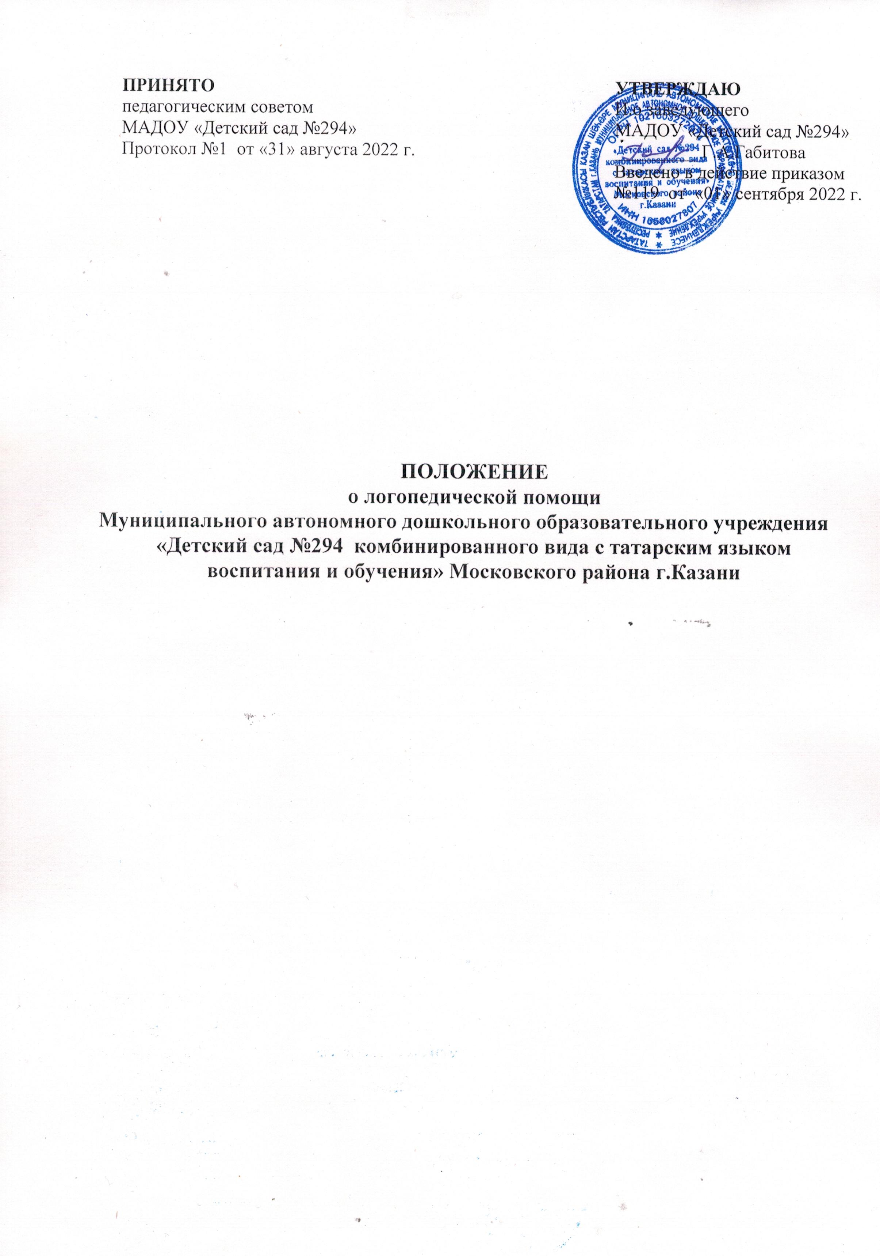
- ОБЩИЕ ПОЛОЖЕНИЯ

  - Настоящее Положение регулирует оказание логопедической помощи
МАДОУ «Детский сад №294» реализующей основную образовательную программу дошкольного образования (ООП ДО) и (или) адаптированную основную образовательную программу дошкольного образования (АООП ДО) детям, имеющим речевые нарушения.
  - Положение разработано в соответствии со следующими нормативными и правовыми актами:
- Федеральным законом «Об образовании в Российской Федерации» от 29.12.2012 № 273-ФЗ;
- приказом Министерства образования и науки РФ от 30.08.2013 №1014 «Об утверждении Порядка организации и осуществления образовательной деятельности по основным общеобразовательным программам, образовательным программам дошкольного образования»;
- постановлением главного государственного санитарного врача РФ от 28 сентября 2020г. № 28 «Об утверждении СП 2.4.3648-20 «Санитарно-эпидемиологические требования к организациям воспитания и обучения, отдыха и оздоровления детей и молодежи», СП 2.4.3648-20 Санитарно-эпидемиологические требования к организациям воспитания и обучения, отдыха и оздоровления детей и молодежи»; постановлением главного государственного санитарного врача РФ от 28 января 2021г. № 2 «Об утверждении санитарных правил и норм СанПиН 1.2.3685-21 «Гигиенические нормативы и требования к обеспечению безопасности и (или) безвредности для человека факторов среды обитания»; постановлением главного государственного санитарного врача РФ от 27 октября 2020г. № 32 «Об утверждении санитарно-эпидемиологических правил и норм СанПиН 2.3/2.4.3590-20 «Санитарно-эпидемиологические требования к организации общественного питания»
- Постановлением правительства РФ от 8.08.2013 г. №678 «Об утверждении номенклатуры должностей педагогических работников организаций, осуществляющих образовательную деятельность, должностей руководителей ОО» (п. 1, п.п. 2);
- Постановлением правительства РФ от 14.05.2015 г. № 466 «О ежегодных основных удлиненных оплачиваемых отпусках (приложение п.4);
- Приказом Министерства здравохранения и социального развития Российской Федерации от 26 августа 2010 г. N 761н «Об утверждении Единого квалификационного справочника должностей руководителей, специалистов и служащих, раздел «Квалификационные характеристики должностей работников образования»;
- Приказом Минобрнауки от 17.10.2013 г. «Об утверждении федерального государственного образовательного стандарта дошкольного образования»;
- письмом Министерства Образования Российской Федерации от 27 марта 2000 года № 27/901-6 «О психолого-медико-педагогическом консилиуме (ПМПк) образовательного учреждения»;
– Инструктивным письмом Министерства образования Российской Федерации от 14.12.2000г. № 2 «Об организации работы логопедического пункта общеобразовательного учреждения»;
– Уставом МАДОУ «Детский сад №294», локальными нормативными актами.
1.3. Логопедическая помощь в МАДОУ «Детский сад №294», предназначена для раннего выявления и преодоления отклонений в развитии устной речи обучающихся.
1.4. Логопедическая помощь осуществляется в рамках ведения образовательной деятельности на безвозмездной основе.
1.5. Основными задачами логопедической помощи являются:
- осуществлении диагностики речевого развития воспитанников;
- обеспечение коррекции нарушений в развитии устной речи воспитанников;
- своевременное выявление особых образовательных потребностей воспитанников, обусловленных недостатками в их речевом развитии;
- обеспечение индивидуально ориентированной психолого-медико-педагогической помощи воспитанникам с нарушениями речи с учетом особенностей их психофизического развития и индивидуальных возможностей;
- обеспечение возможности освоения и преодоления трудностей в освоении воспитанниками с нарушениями речи основной образовательной программы дошкольного образования;
- обеспечение интеграции коррекционной помощи и воспитательно-образовательной деятельности с воспитанниками, имеющими нарушения речи;
- профилактика нарушений в развитии устной речи воспитанников;
- разъяснение специальных знаний по логопедии среди педагогических работников;
- обеспечение взаимодействия с родителями (законными представителями) воспитанников по преодолению речевых нарушений;
- повышение педагогической компетентности родителей (законных представителей) в вопросах развития и воспитания детей дошкольного возраста, имеющих речевые нарушения;
- осуществление деятельности ППК, согласно положению о ППК.
1.6. Оплата труда и продолжительность отпуска учителя-логопеда устанавливается в соответствии с действующим федеральным законодательством.
2. ОРГАНИЗАЦИЯ ДЕЯТЕЛЬНОСТИ
2.1. Логопедическая помощь в МАДОУ «Детский сад №294» для детей с нарушениями речи в рамках реализации основной общеобразовательной программы дошкольного образования, адаптированной образовательной программы дошкольного образования, в том числе для детей с ограниченными возможностями здоровья.
2.2. Логопедическая помощь оказывается детям со следующими речевыми нарушениями:
- общее недоразвитие речи (далее – ОНР);
- системное недоразвитие речи в структуре F-83;
- фонетико-фонематическое недоразвитие речи (ФФНР);
- фонематическое недоразвитие речи (ФНР);
- дефекты речи, обусловленные нарушением строения и подвижности речевого аппарата (ринолалия, дизартрия);
2.3 Логопедическая помощь в МАДОУ оказывается детям от 4 до 7 лет, с приоритетом старшего дошкольного возраста, имеющим нарушения в развитии речи, препятствующим успешному овладению ООП ДО и с целью подготовки к успешному освоению программ начального школьного образования;
2.4 Комплектование и логопедическая помощь осуществляется в МАДОУ «Детский сад №294» на основании обследования речи детей и протокола психолого-медико-педагогического комиссии с участием учителей-логопедов, педагогов-психологов других ДОУ.
2.5 Для логопедической помощи выделяется кабинет, отвечающий санитарно-гигиеническим требованиям, требованиям пожарной безопасности, приспособленный для проведения индивидуальных и подгрупповых занятий с детьми, консультаций с родителями. Кабинет оснащается необходимым оборудованием согласно общим требованиям, предъявляемым к оборудованию логопедического кабинета. Также логопедическая помощь может осуществляться в групповом помещении.
2.6 Для осуществления логопедической помощи в ОО в штатное расписание вводится должность учителя-логопеда.
2.7 Учителем-логопедом в соответствии с Единым квалификационным справочником должностей руководителей, специалистов и служащих, раздел «Квалификационные характеристики должностей работников образования» назначаются лица, имеющие высшее профессиональное образование в области дефектологии без предъявления требований к стажу работы. Продолжительность рабочего времени (норма педагогической работы за ставку заработной платы) для учителя-логопеда устанавливается за 20 часов в неделю.
2.8 Продолжительность рабочего времени учителя-логопеда составляет 20 часов в неделю на 1 ставку заработной платы и включает коррекционную работу, а также другую педагогическую работу, предусмотренную должностной инструкцией, разработанной МАДОУ «Детский сад №294» в соответствии с п. 2.3. Приказа Министерства образования и науки РФ от 22 декабря 2014 г. N 1601 «О продолжительности рабочего времени (норме часов педагогической работы за ставку заработной платы) педагогических работников». Соотношение продолжительности работы с детьми и продолжительности иной работы учителя-логопеда регулируется Положением о соотношении учебной и другой педагогической работы в пределах рабочей недели у педагогических работников МАДОУ «Детский сад №294», из них:
- на групповую, индивидуальную, диагностическую, коррекционную, развивающую работу с воспитанниками не менее 17 часов;
- остальное время в пределах установленной приходится на подготовку к работе с воспитанниками, экспертную, консультационную работу с педагогическими работниками и родителями; участие в ППК ДОУ; организационно-методическую деятельность (участие в методических объединениях, заполнение отчетной и аналитической документации).

3. ОРГАНИЗАЦИЯ КОРРЕКЦИОННОЙ ДЕЯТЕЛЬНОСТИ
3.1. Содержание коррекционной работы строится в соответствии с педагогическими технологиями, обеспечивающими коррекцию и компенсацию отклонений в речевом развитии детей, учитывающими возрастные и психофизиологические особенности детей дошкольного возраста, определяется АООП.
3.2. Обследование детей осуществляется в начале и в конце учебного года, а также в течение учебного года по мере необходимости. Логопедическая помощь оказывается на основании заключения ПМПК и заявления (согласия) родителей (законных представителей) в письменной форме.
3.3 Основными формами коррекционной работы с детьми, зачисленными для оказания логопедической помощи, являются индивидуальные и подгрупповые занятия. В целях обеспечения воспитаннику приоритетно реализацию индивидуального коррекционно-образовательного маршрута допускается проводить работу в течение всего времени пребывания воспитанника в ДОУ, в том числе и во время проведения НОД (с отрывом от занятий в группе, режимных моментов (прогулки), самостоятельной деятельности. С учетом индивидуальных особенностей ребенка и с письменного согласия родителя.
3.4 Коррекционная работа проводится с учетом режима работы образовательного учреждения и в соответствии с СанПин.
3.5. Продолжительность образовательной деятельности определяется возрастными и индивидуальными особенностями каждого ребенка и не должна превышать 20-ти минут с детьми 4-5 лет, 25-ти минут с детьми 5-6 лет, 30-ти минут с детьми 6-7 лет.
3.6 Периодичность групповых и индивидуальных занятий определяется тяжестью нарушения речевого развития.
3.7 Отказ родителей от коррекционной помощи их ребенку оформляется в письменном виде и прилагается к протоколу ПМПК.
3.8 В случае отказа родителей (законных представителей) от прохождения ребенком ПМПК, а так же перевода ребенка с тяжелой речевой патологией (или иной) патологией в соответствующее учреждение (группу) компенсирующей или комбинированной направленности, отказ оформляется в письменном виде.
3.9 Воспитатель планирует свою работу с учетом программных требований, речевых возможностей детей и рекомендаций учителя-логопеда.
3.10 Учитель-логопед ведет и хранит следующую документацию:
- Журнал профилактического обследования речи детей.
- Журнал регистрации детей, нуждающихся в логопедической помощи.
- Список детей, нуждающихся в логопедической помощи.
- Список детей, зачисленных на логопедические занятия.
- Речевые карты детей, зачисленных на логопедические занятия.
- Адаптированные образовательные программы (для детей с ОВЗ).
- Перспективный план работы учителя-логопеда.
- Ежедневное планирование индивидуальной и подгрупповой работы с детьми.
- Журнал учета посещаемости детьми логопедических занятий.
- Циклограмма деятельности учителя-логопеда.
- Отчет о работе учителя-логопеда за учебный год.

4. ОТВЕТСТВЕННОСТЬ
4.1 Ответственность за оснащение логопедической помощи, санитарное состояние и ремонт помещения возлагается на руководителя МАДОУ.
4.2 Ответственность за организацию и результативность коррекционно-развивающего процесса в логопедической помощи несут руководитель МАДОУ и учитель-логопед.

5. ЗАКЛЮЧИТЕЛЬНЫЕ ПОЛОЖЕНИЯ
5.1. Срок действия Положения - до замены новым.
5.2. МАДОУ «Детский сад №294» обеспечивает доступность и открытость информации путем размещения настоящего Положения на официальном сайте детского сада в сети интернет edu.tatar.ru.

